Hướng dẫn cài đặt

# Download và giải nén

* Bước 1: Download Project tại GitHub hoặc GitLab:
  + <https://github.com/nucasspro/thotthuytinh>
  + <https://gitlab.com/nucasspro/thotthuytinh>
* Bước 2: Giải nén file mới tải:

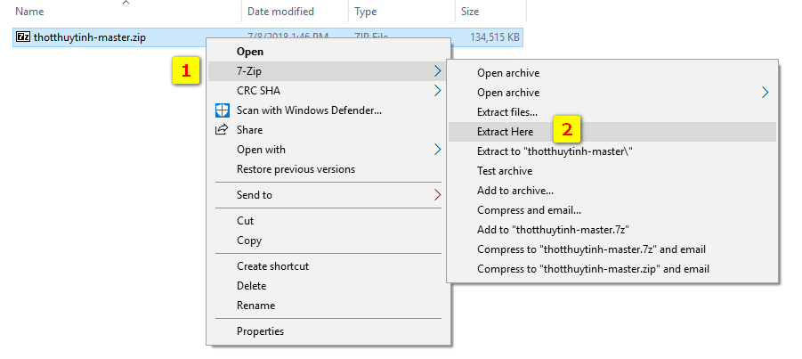

* Có 4 thư mục chính, ta chỉ quan tâm đến thư mục “Source Code” và “Application”.

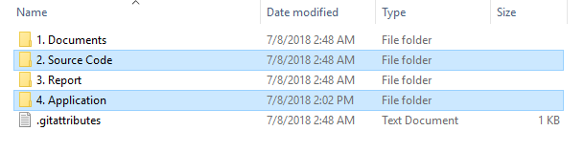

# Cài đặt cho Console Application

## Tạo lịch lấy dữ liệu về bằng Task Scheduler

* Bước 1: Vào Start nhập Task Scheduler và mở lên

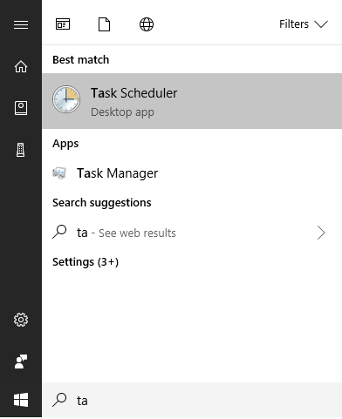

Bước

* Bước 2: Chọn Action -> Create Task

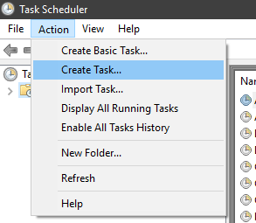

Bước

* Bước 3: Điền tên và mô tả bên tab General

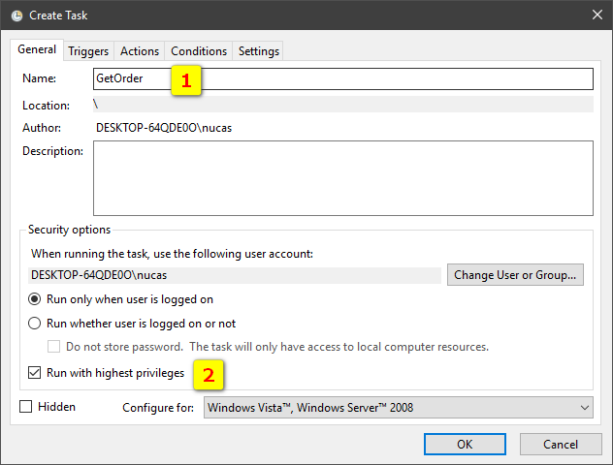

Bước

* Bước 4: Vào tab Actions chọn New. Ô Action chọn “Start a program”. Chọn Browse để chèn đường dẫn đến file ..\4.Application\GetOrders\GetOrderConsole.exe. Start in là đường dẫn đến Folder của GetOrderConsole.exe

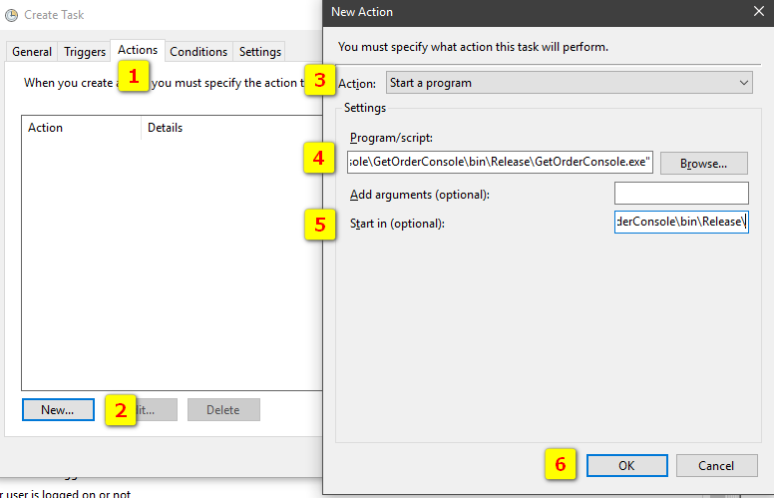

Bước

* Bước 5: Ô Add argumanets điền các tham số sau (lưu ý: mỗi tham số phân tách nhau bằng 1 ký tự trống; các tham số thông tin tài khoản có thể bỏ dấu nháy; tham số đường dẫn bắt buộc phải có dấu nháy): "Zalo_OaId" "Zalo_SecretKey" "WooCommerce_UrlWebsite" "WooCommerce_ConsumerKey" "WooCommerce_ConsumerSecret" "Facebook_PageId" "Facebook_UserName" "Facebook_PassWord" "Thu_Muc_OMS"
  + Với:
    - "Zalo_OaId" "Zalo_SecretKey" dùng để kết nối đến API của Zalo.
    - "WooCommerce_UrlWebsite" "WooCommerce_ConsumerKey" "WooCommerce_ConsumerSecret" dùng để kết nối đến API của WooCommerce.
    - "Facebook_PageId" "Facebook_UserName" "Facebook_PassWord" dùng để kết nối đến API của Facebook
    - "Thu_Muc_OMS": Là nơi lưu dữ liệu lấy được, bắt buộc là thư mục của ứng dụng OMS.

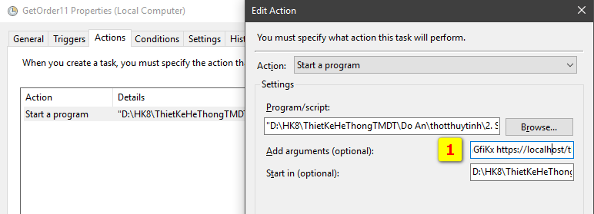

Bước

* Bước 6: Tab Trigger -> New để hẹn lịch chạy Task

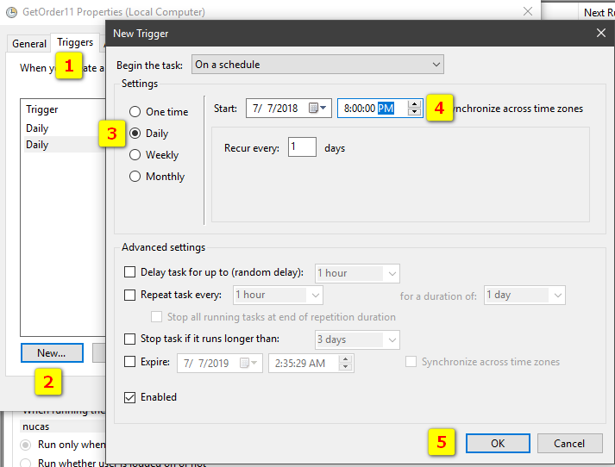

Bước

* Bước 7: Nhận OK để hoàn thành quá trình tạo lịch để lấy đơn hàng

## Xóa Task Scheduler đã tạo (dùng khi muốn hủy bỏ lịch đã tạo)

* Bước 1: Vào C:\Windows\System32\Tasks

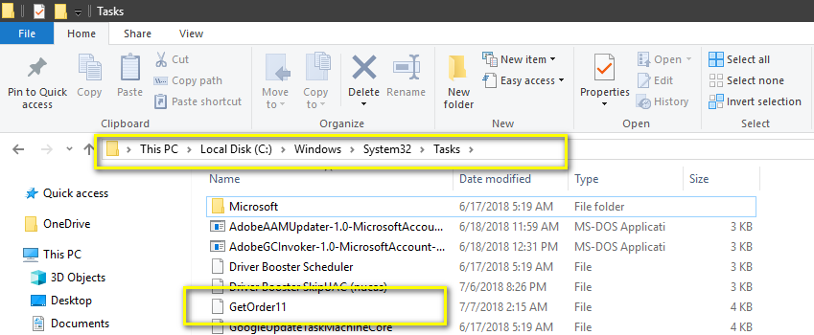

Bước 1

* Bước 2: Tìm File và xóa.

# Cài đặt cho Desktop Application

* Chỉ cần chạy file OMS.exe

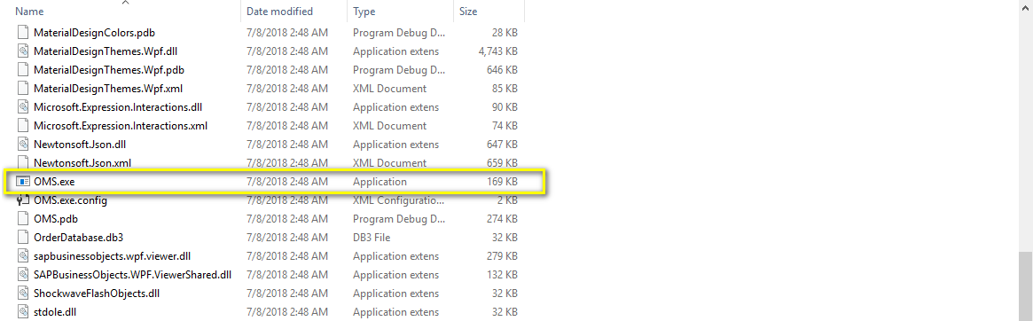

Bước 1

# Cài đặt cho Website

* Bước 1: Copy thư mục thotthuytinh trong “2. Source Code\WooCommerce\” vào thư mục cài đặt Xampp hoặc Wamp

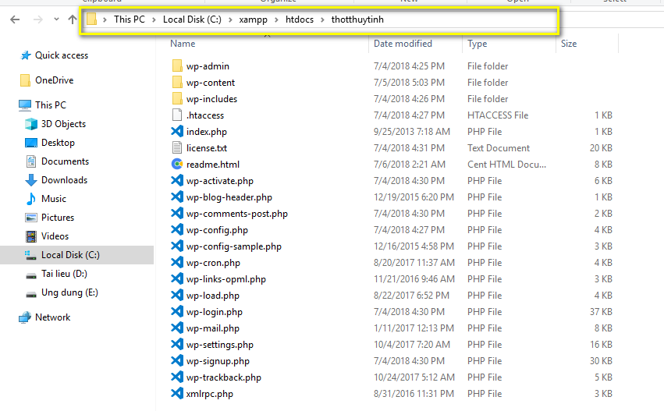

Bước 1

* Bước 2: Truy cập vào phpmyadmin để tạo Database

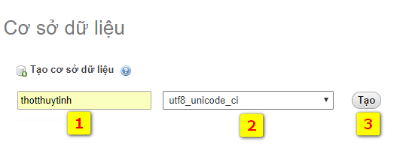

Bước 2

* Bước 3: Click vào database thotthuytinh, chọn “Nhập”, nhấn “Chọn tệp” để tìm đến file database trong thư mục “2. Source Code\WooCommerce\”. Nhấn “Thực hiện”.

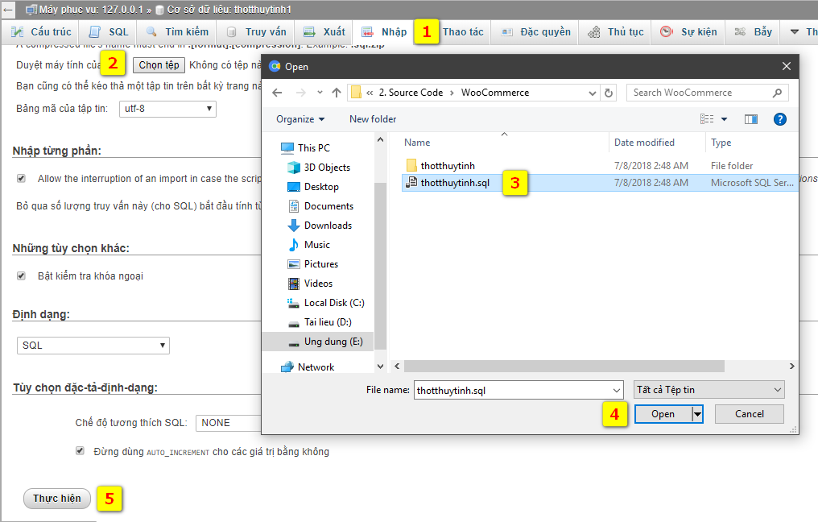

Bước 3

* Bước 4: Sửa lại đường dẫn để đúng với nơi cài đặt Xampp hoặc Wamp

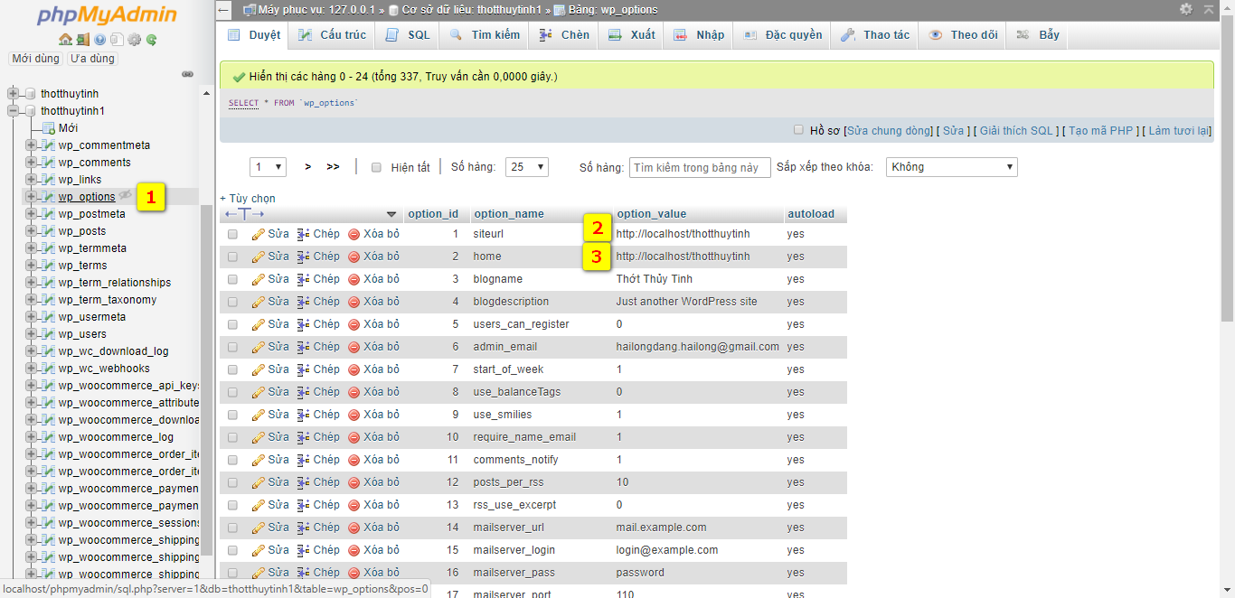

Bước 4

* Bước 5: Chỉnh sửa tài khoản Admin. Chọn bảng “wp_users” chọn “Sửa”

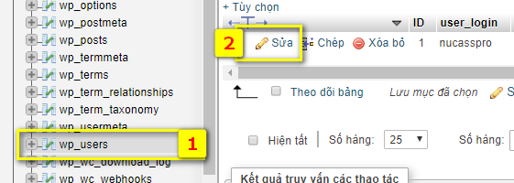

Bước 5

* Bước 6: Nhập thông tin mới và nhấn “Thực hiện”

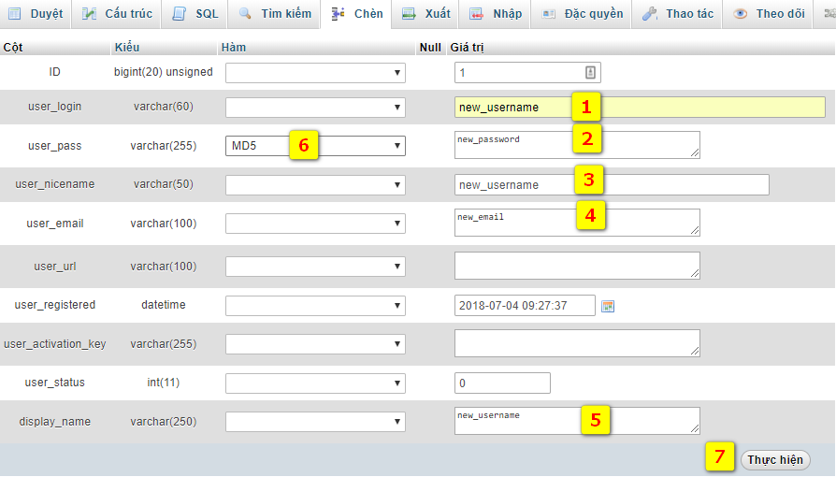

Bước 7

* Hoàn thành.